Акционизм ряженых коммунистов
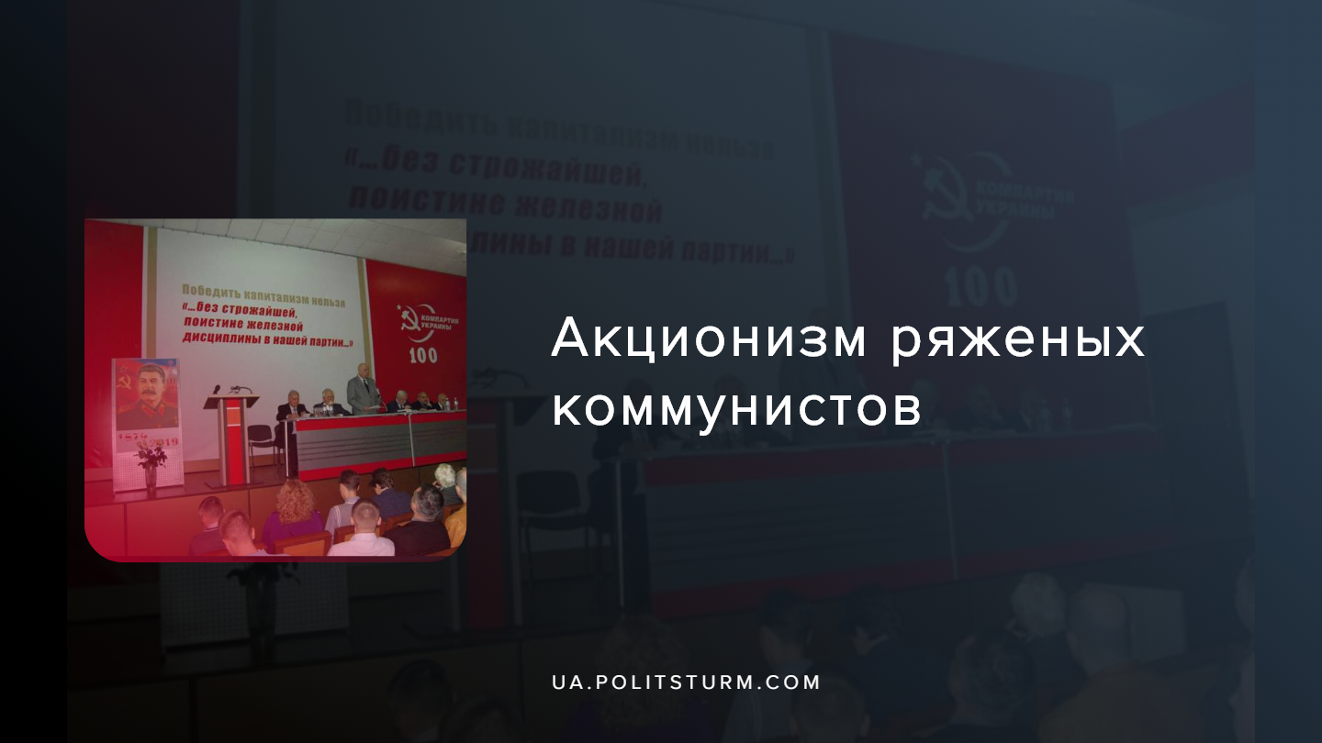

Оригинальная статья
2019-12-27
1 мин. на чтение

21 декабря 2019 года в день 140-й годовщины рождения И.В. Сталина в Киеве состоялась научно-практическая конференция на тему: «И.В. Сталин и революционное преобразование мира». Мероприятие организовано запрещенной Компартией Украины.
Как сообщается на сайте партии:
«Участники конференции с большим интересом прослушали доклады: Симоненко Петра Николаевича – 1-го секретаря ЦК Компартии Украины, народного депутата Украины II-VIII созывов – «Сталинский опыт социалистических преобразований советской страны»; Крючкова Георгия Корнеевича – члена Президиума ЦК Компартии Украины, народного депутата Украины III-IV созывов – «И.В. Сталин как теоретик марксизма-ленинизма»; Мнацаканова Сергея Александровича – ректора Партийной школы при ЦК Компартии Украины – «Вклад И.В. Сталина в национально-государственное строительство СССР».
По завершению мероприятия Первый секретарь ЦК Компартии Украины П.Н. Симоненко вручил памятную медаль к 140-летию И.В. Сталина Солдатенко Валерию Федоровичу и Арсеенко Анатолию Григорьевичу. Первый секретарь ЦК ЛКСМУ Михаил Кононович вручил комсомольский билет представителю киевской молодежи.
На первый взгляд это может показаться смелым шагом – во время буржуазной реакции проводить конференцию, где рассказывают не о «миллионах расстрелянных», а об успехах И.В.Сталина в деле развития социалистического государства. Но с другой стороны – перед нами настоящий акционизм, который не несет ничего полезного рабочему классу. Стоит обратить внимание, что собрание проводилось в просторном актовом зале с трибуной и сценой, словно партия и не запрещена вовсе, что наводит определенные мысли:
- либо у гражданина Симоненка и КПУ ещё осталась «крыша» от капиталистов, так как крайне удивительна нулевая реакция со стороны националистов и правоохранительных органов;
- либо они просто не опасны для капитала и, более того, подобные потуги «коммунистов» лишь ещё одна возможность для буржуазных СМИ продемонстрировать маргинальность данной организации, её беззубость и выставить её чучелом в глазах трудящихся.
Стоит также напомнить, что именно реформисты из КПУ в 1990-е годы дали зелёный свет установлению капиталистического строя в Украине и последовавшей за этим приватизации, растеряв за почти 30 лет последние крупицы доверия со стороны рабочего класса. Сегодня же эта они пытаются удержаться на плаву во многом за счёт ностальгии людей по советскому прошлому, занимаясь в т.ч. подобного рода «историческим реконструкторством».
Источники:
- https://censor.net.ua/photo_news/3167362/rukovodstvuyas_leninskimi_zavetami_zapreschennaya_kompartiya_provela_v_kieve_konferentsiyu_ko_dnyu_rojdeniya
- http://www.kpu.ua/uk/94837/v_kyeve_sostojalas_nauchnopraktycheskaja_konferentsyja_na_temu_vstalyn_y_revoljutsyonnoe_preobrazovanye_myra?fbclid=IwAR2S_hzZXmGOYknDBVAYI7Si_SLMLVepUvArXDxMFigBzk-lybQE8pz5mOA

Оригинальная статья

